TRANSFORMATION + NYE FUNKTIONER
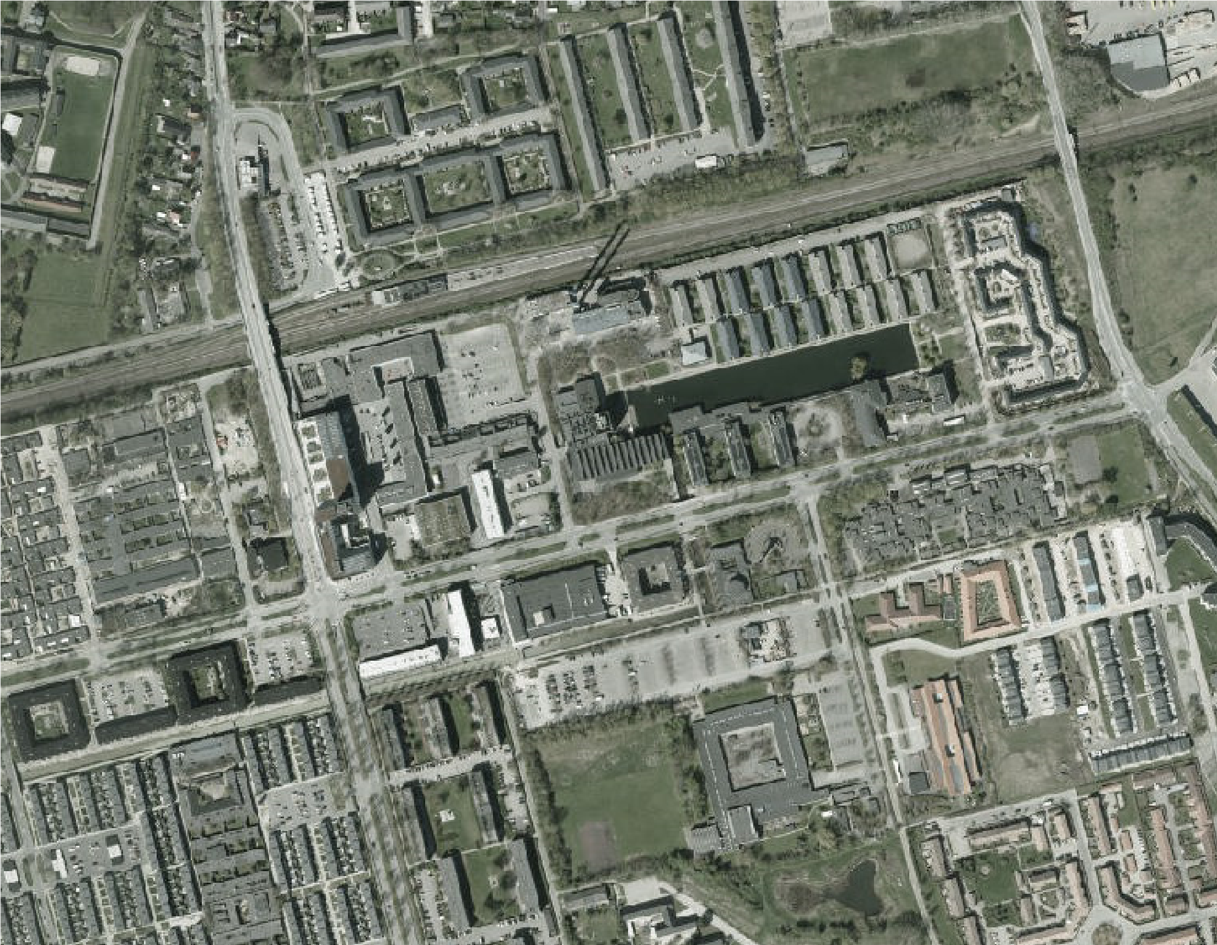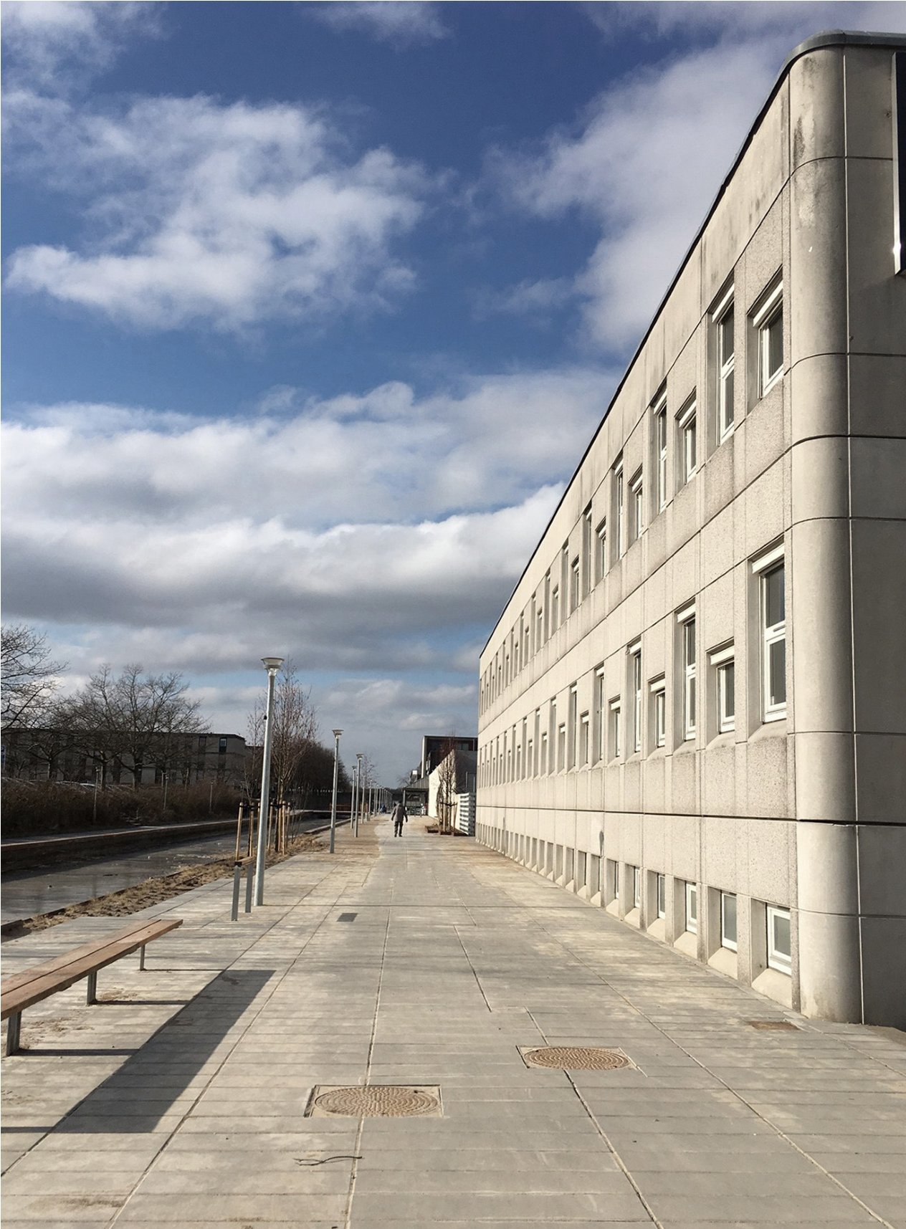
KANALGADEN 3

BELIGGENHED I ALBERTSLUND EKSISTERENDE EJENDOM SET MOD VEST LANGS KANALEN
CENTRAL BELIGGENHED
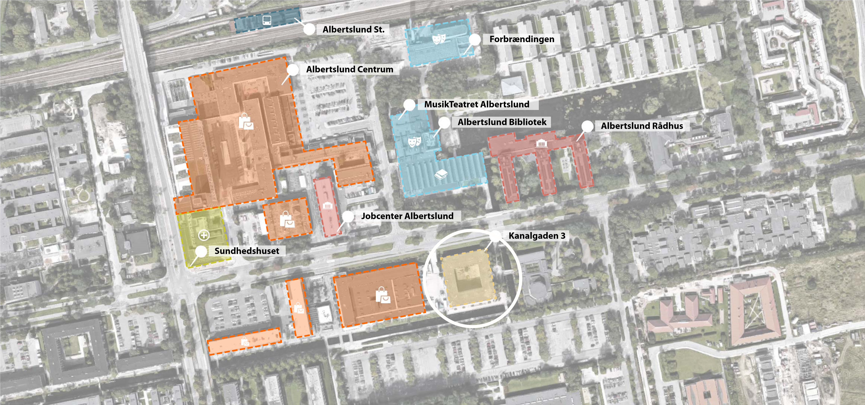
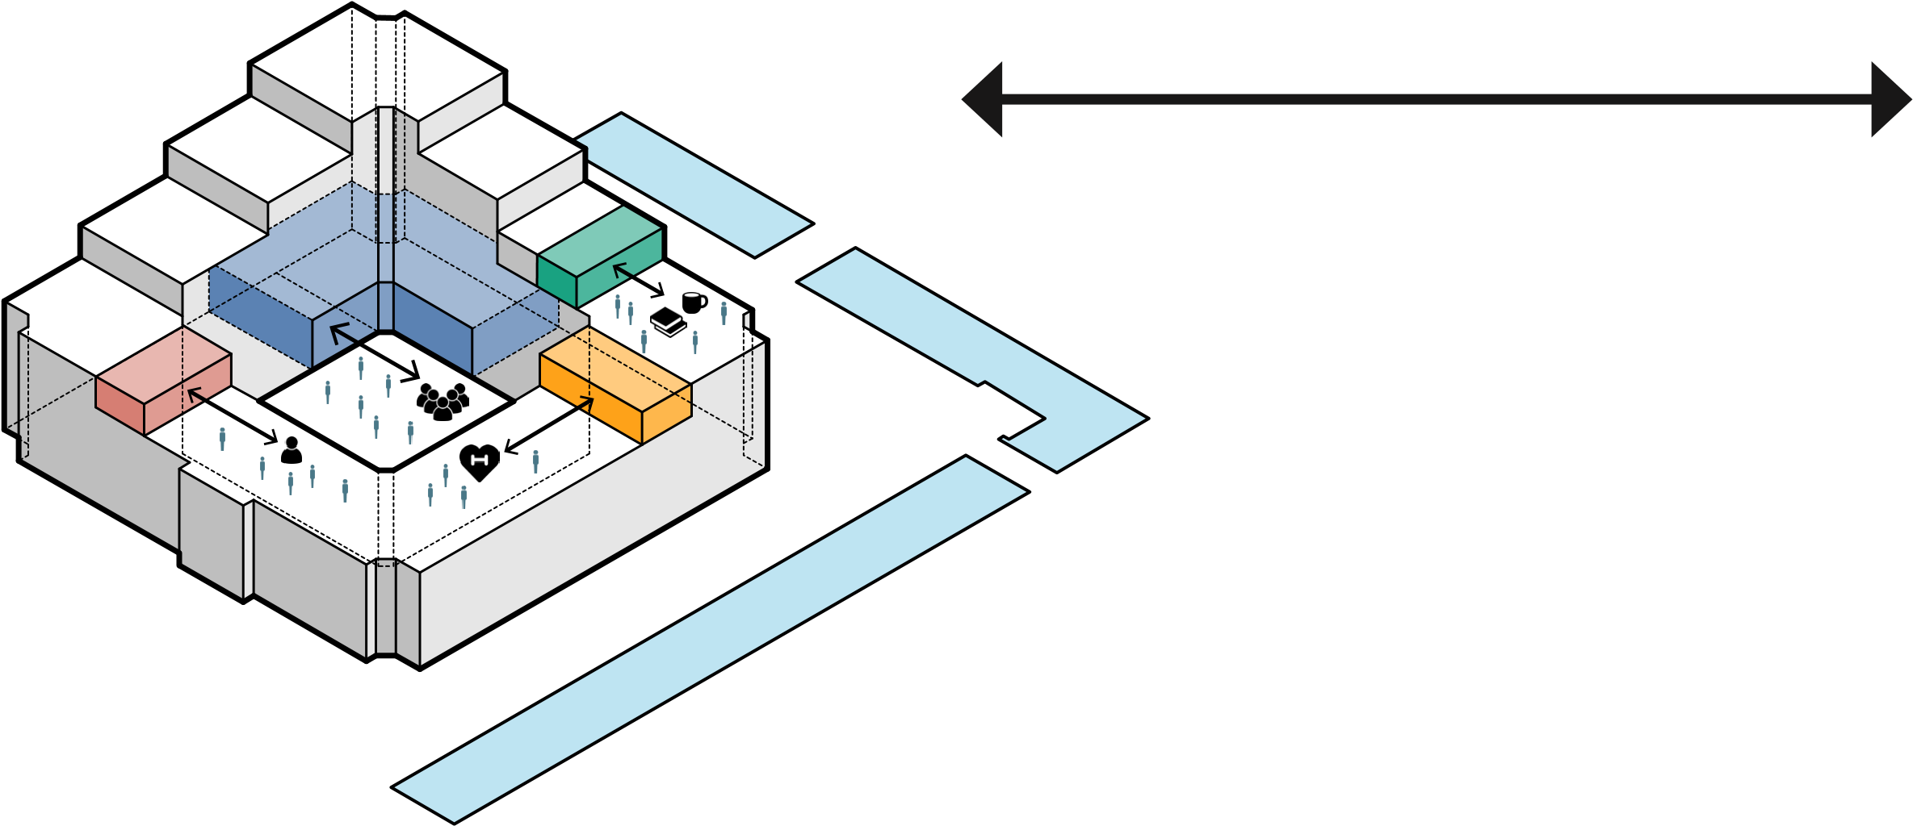FÆLLESSKAB 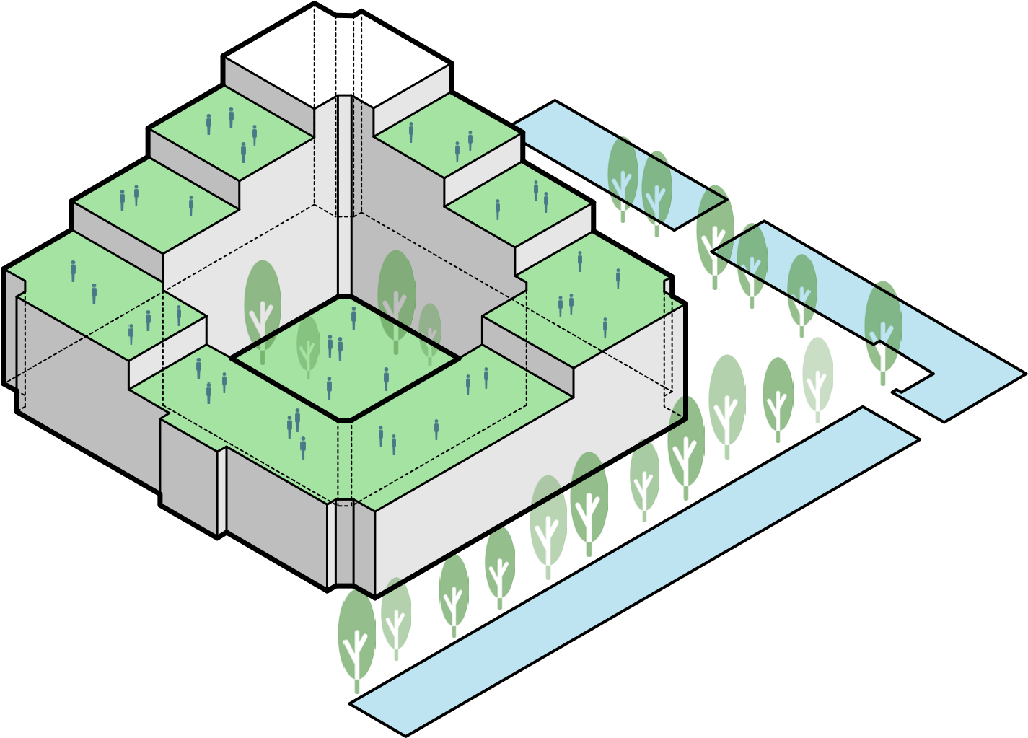

SOCIALE UFORMELLE MØDESTEDER GRØNNE UDEAREALER I FLERE PLANER SOM INTGRERET DEL AF LIVET I BYGNINGEN
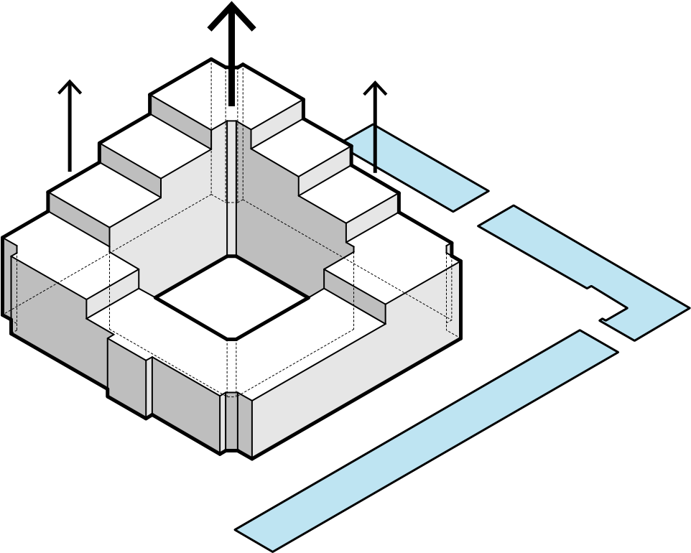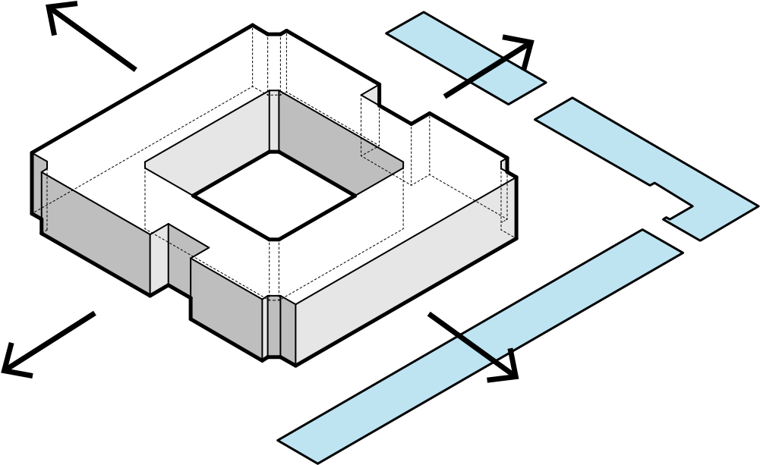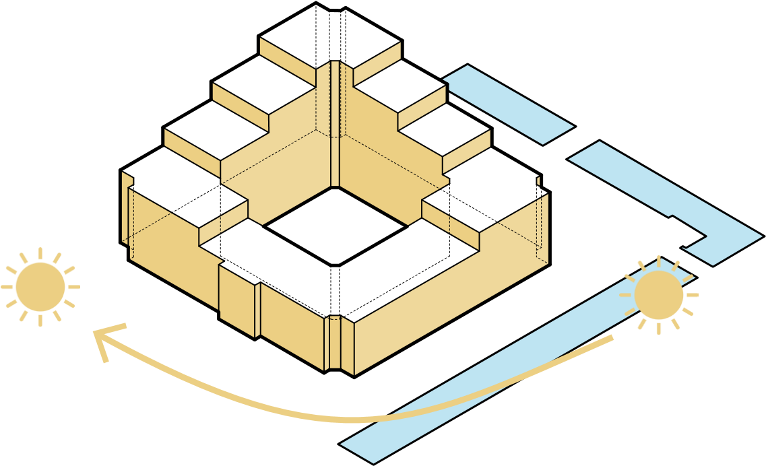
CENTRAL BELIGGENHED NYE ETAGER TIL EKSISTERENDE BEBYGGELSE GODE LYSFORHOLD
EKSISTERENDE BEBYGGELSE / BEDRE UDSYN, MULIGHED FOR FLERE UDEAREALER
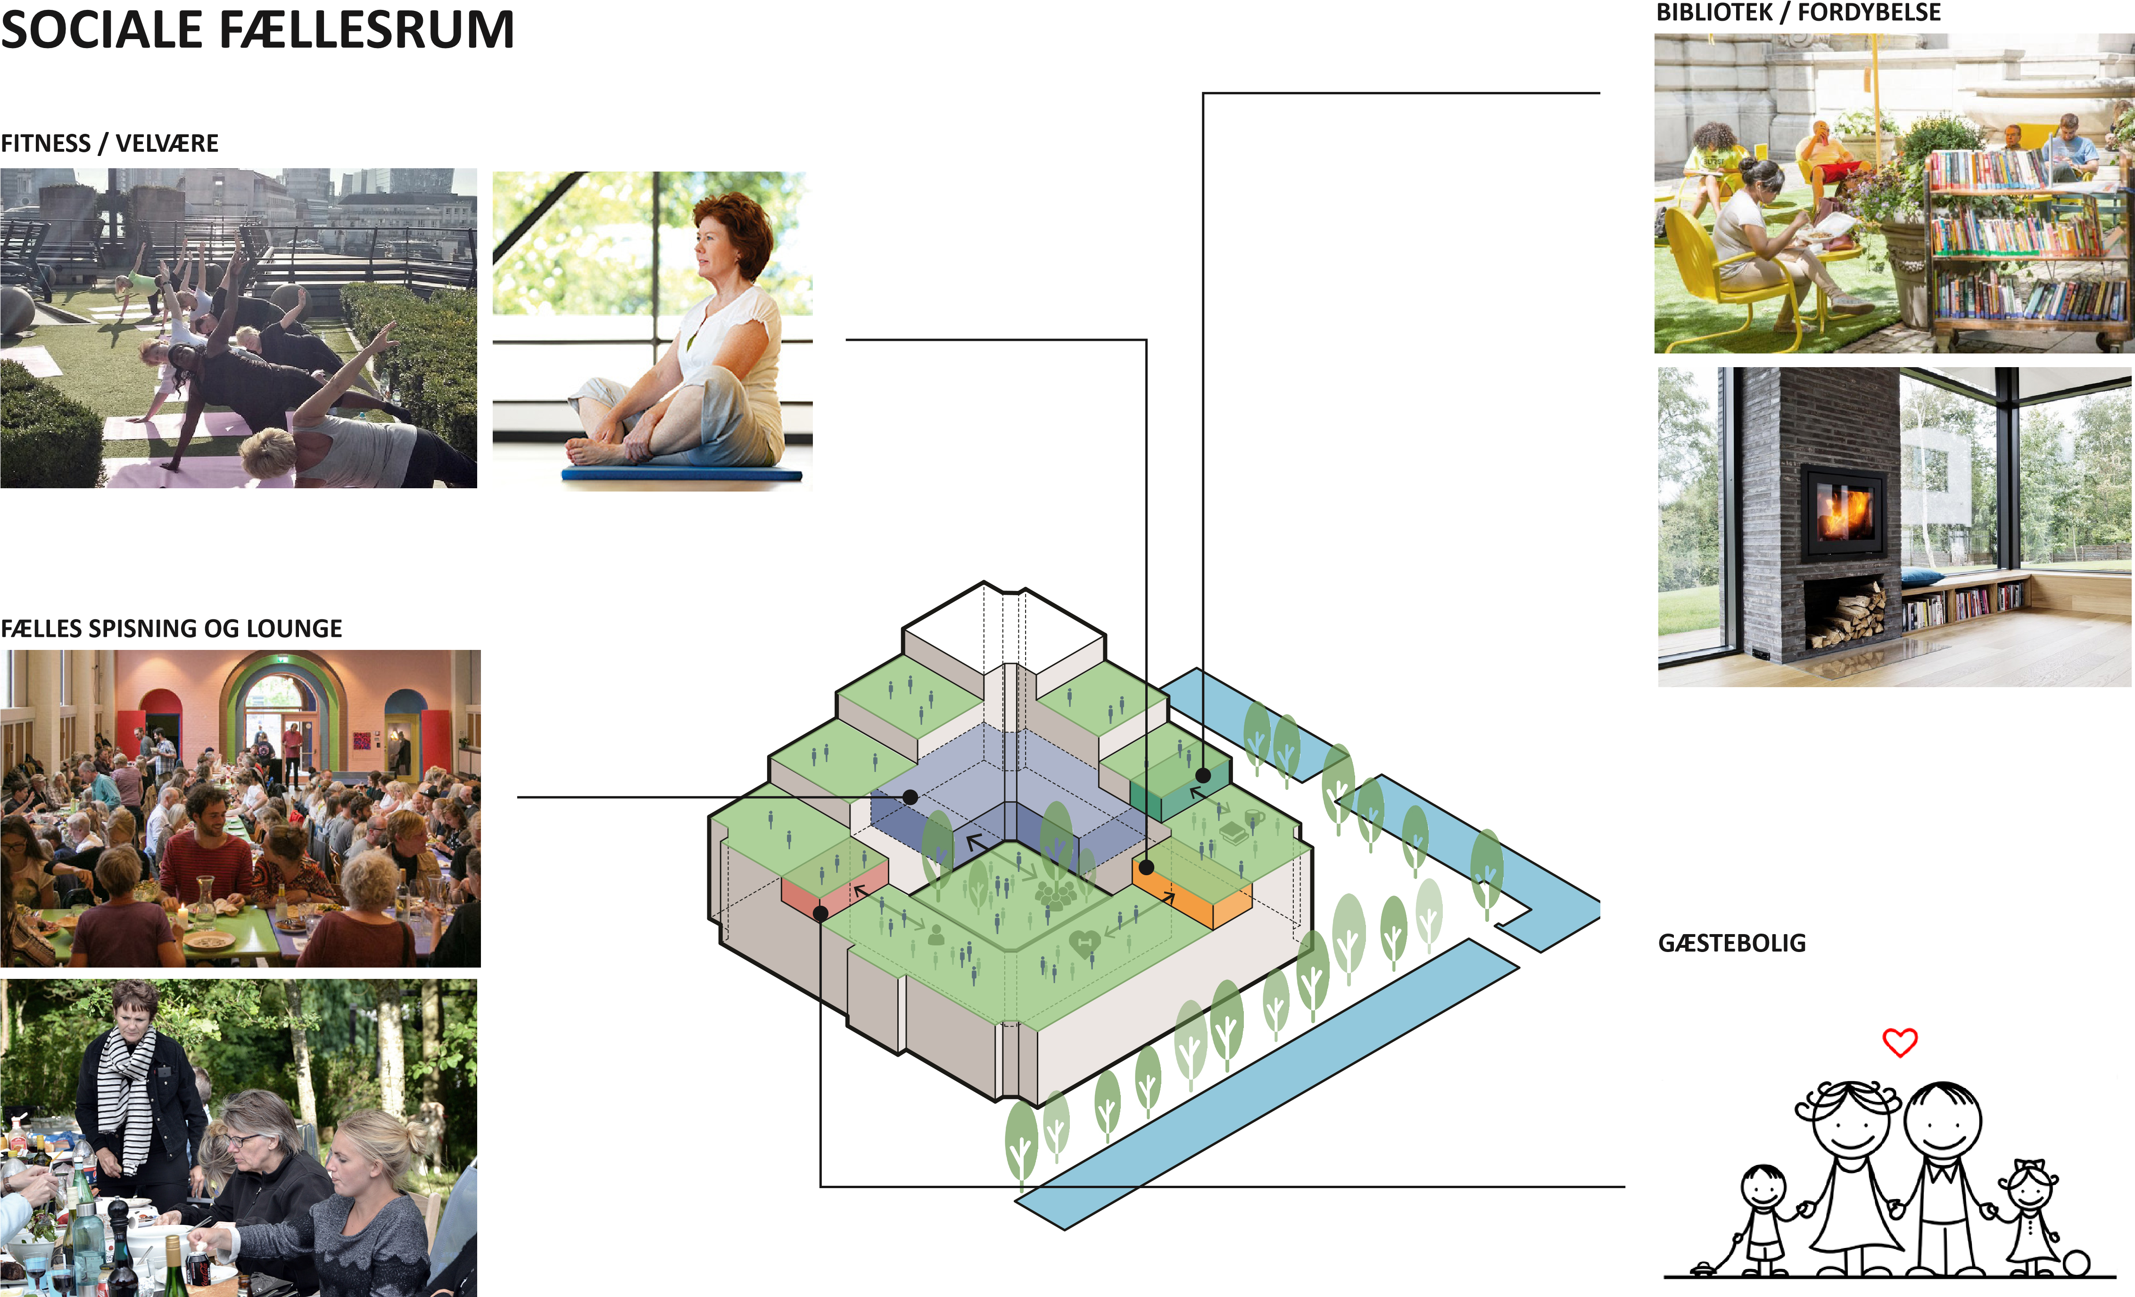
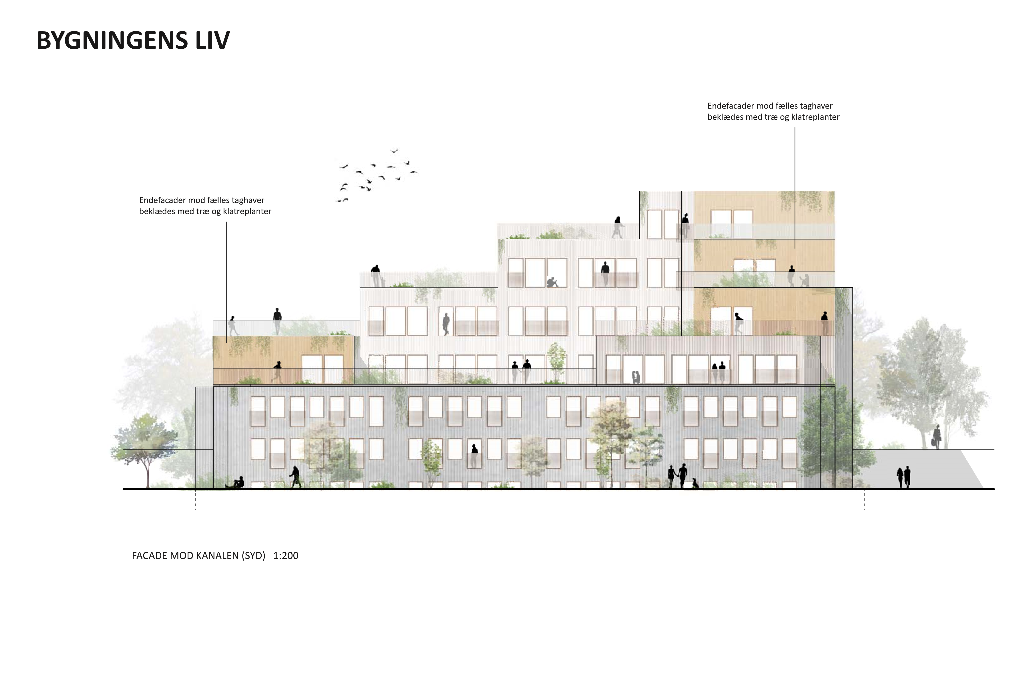
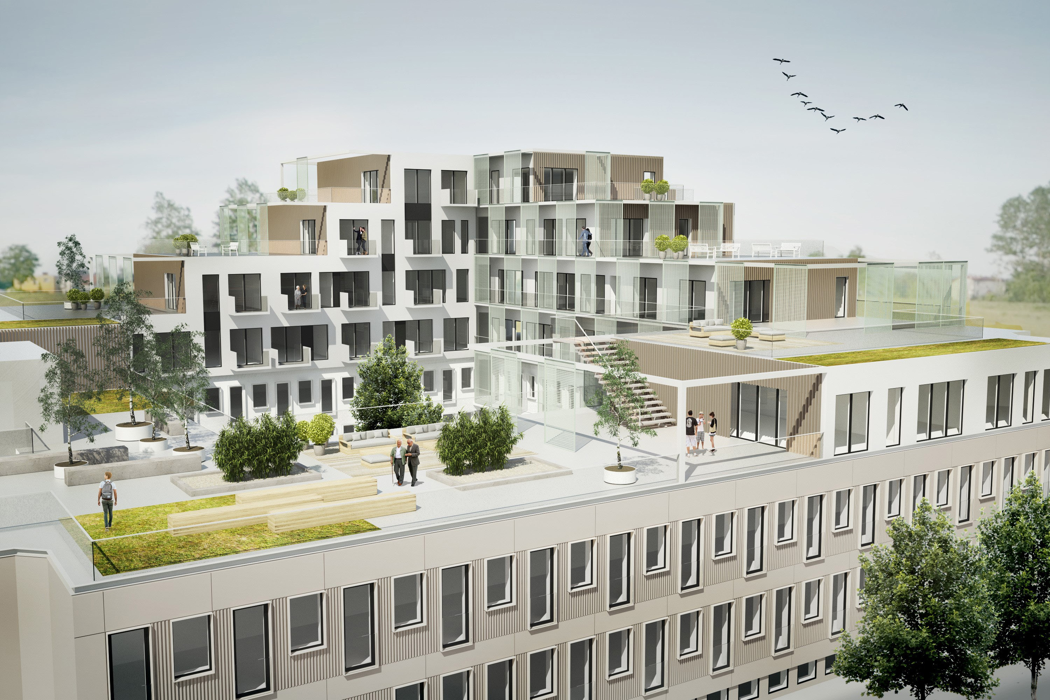

ILLUSTRATION
HAR DU SPØRGSMÅL/KOMMENTARER ELLER
ØNSKER DU AT KOMME PÅ INTERESSELISTE OG MODTAGE
INFORMATION KONTAKT STAY INVEST APS e-mail: utf@utfholding.dk

